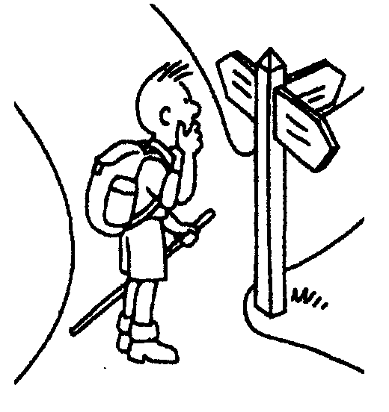
Qui est Jésus ?

Chant d’accueil
Magnificat

Lecture
Luc 9, 18-24

Un jour, Jésus priait à l'écart. Comme ses disciples étaient là,
il les interrogea : « Pour la foule, qui suis-je ? »
Ils répondirent : « Jean Baptiste ; pour d'autres, Élie ; pour d'autres, un prophète d'autrefois qui serait ressuscité. »
Jésus leur dit : « Et vous, que dites-vous ? Pour vous, qui suis-je ? » Pierre prit la parole et répondit :
« Le Messie de Dieu. »
Il disait aussi à la foule : « Celui qui veut marcher à ma suite, qu'il renonce à lui-même, qu'il prenne sa croix chaque jour, et qu'il me suive. Car celui qui veut sauver sa vie la perdra ; mais celui qui perdra sa vie pour moi la sauvera. »

Il y a deux points importants dans cette lecture :
- La notion de Messie, très importante pour les juifs. Jésus est bien le Messie, le Christ, le Sauveur, mais pas au sens où l’espérait une bonne partie des juifs à son époque, car le chemin de Jésus passe par la croix et la souffrance.
- Le symbole de la croix, très présent pour les chrétiens : on a tous une croix chez soi, un dizainier… il y a une croix dans l’église… nous faisons le signe de croix quand nous nous rassemblons…

Mais il y a aussi dans ce texte cette question que Jésus pose à ses disciples : « Pour vous qui suis-je ? » Elle est sans aucun doute, pour les enfants et pour tout chrétien une vraie question.
Car, pour devenir chrétien, il ne s’agit pas simplement d’aller à l’éveil à la foi, au catéchisme,
d’écouter l’évangile, il faut réfléchir à la relation personnelle que l’on a avec Jésus.
Quelle place bien vivante a-t-il dans mon existence ? Qui est-il pour moi ? Comment sa parole me réveille-t-elle et me fait-elle vivre ?
Cela suppose, nous dit Jésus, de « renoncer » à soi-même. Oh, il ne s’agit pas de renoncer à être ce que nous sommes profondément, de fuir ce qui nous rend heureux. Il s’agit de prendre conscience du fait que la meilleure voie pour « devenir soi », c’est de le suivre ! Car c’est en écoutant sa Parole que nous deviendrons pleinement nous-mêmes. Il s’agit donc de renoncer à ce qui, en nous, nous
détourne du Christ.
Mais n’allons pas imaginer que Jésus nous invite à nous charger de « croix » et de douleurs plus que notre lot, comme si la souffrance et le malheur étaient des moyens supplémentaires de le rejoindre ! Non, il s’agit simplement de croire qu’avec lui, nous pourrons traverser, dans l’espérance, les
différentes épreuves de la vie.

Activité
Les enfants choisissent une image qui illustre pour eux la réponse à la question de Jésus : « Pour vous, qui suis-je ? », ils la collent sur une feuille sur laquelle ils pourront également coller différents mots qui évoquent Jésus : « Messie », « Fils de Dieu », « Seigneur », « Sauveur ».

Prière
Jésus, tu restes bien discret, tu ne dis pas qui tu es.
Tu ne t’imposes jamais, c’est à nous de tout deviner.
Merci de laisser toute cette place dans notre cœur pour te chercher,
Toi, le Messie de Dieu. Amen.

